End plate rotulada
  - Viga na mesa de coluna
End plate na mesa de coluna | W 410 x 38,8 → CS 600 x 281
ATENDE ÀS VERIFICAÇÕES REALIZADAS · maior índice 0,953
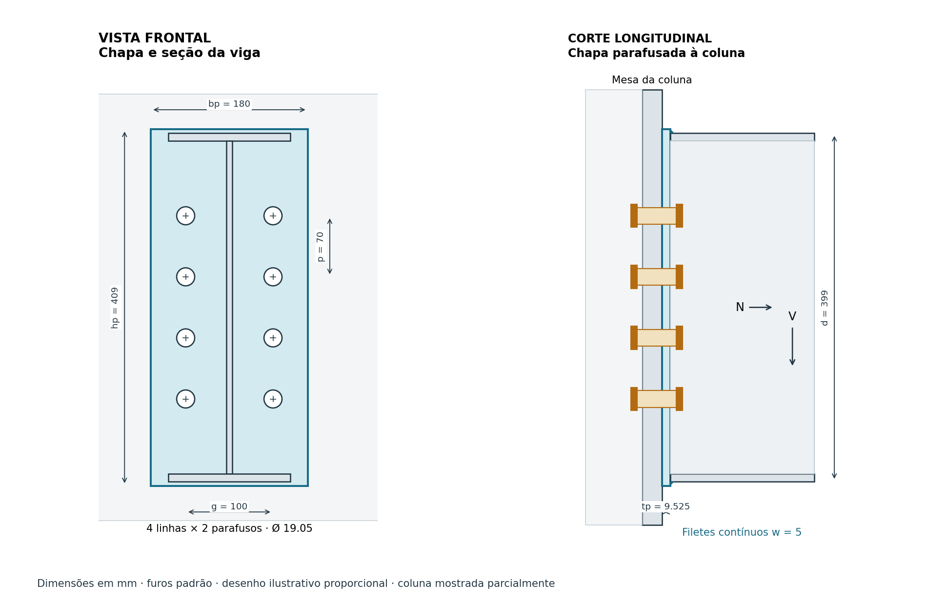
A viga é soldada à chapa de topo, que se liga à mesa da coluna somente por parafusos. O desenho acompanha as entradas; as cotas são ilustrativas e devem ser complementadas no detalhamento de fabricação.
Ações no plano e já majoradas: V=1.121,69 kgf; N=203,94 kgf. Sem momento externo.
N positivo indica tração; negativo, compressão. Os parafusos ficam entre as mesas, em grupo centrado.

Dimensões e materiais adotados
Componente | Dimensões em mm | Material ou critério
Viga | d=399; bf=140; tw=6,4; tf=8,8 | ASTM A572 Gr.50
Coluna | d=600; bf=600; tw=16; tf=22,4 | ASTM A36
Chapa | hp=409; bp=180; tp=9,525 | ASTM A36
Parafusos | 8 unidades; db=19,05; g=100 | ASTM F3125 A325
Furos | dh=20,6375; dedução líquida=22,6375 | Padrão; dedução +2 mm
Linhas | 94,50, 164,50, 234,50, 304,50 | y desde a face superior da viga
Extensões | acima=5; abaixo=5 | mm
Soldas | Filetes contínuos w=5 | fw=485 MPa

Resistências características: ASTM A572 Gr.50: fy=345 MPa; fu=450 MPa; ASTM A36: fy=250 MPa; fu=400 MPa. E=200.000 MPa. 1 kgf=9,80665 N.

Referências de cálculo
ABNT NBR 8800:2024, versão corrigida 2025 — 6.1.2.3, 6.1.5.2, 6.2, 6.3, 6.5 e 5.7; coeficientes γa1=1,10 e γa2=γw2=1,35.
SCI P358 (2014), 4.7, Check 1 — recomendações de detalhamento para end plate rotulada de altura total; complemento de geometria, sem conversão de capacidades das tabelas.

Esforços usados nas verificações
Caso | V em kgf | N em kgf | M em kgf·m
Entrada | 1.121,69 | 203,94 | 0,00
Conferência governante | 4.514,71 | 820,86 | 0,00

A conferência mínima de 45 kN mantém a direção e o sentido da resultante N/V. Fator aplicado somente às forças: 4,0249. O momento externo não é majorado novamente. A entrada original também é verificada.

Quadro de verificações
Índice η=solicitação/resistência, ou interação; limite 1,000. Os critérios de espessura, ductilidade e compacidade são condições do método. O resultado abrange as verificações abaixo, sob as premissas finais.
Verificação | Sd ou valor | Rd ou limite | Unid. | η | Atende
Chapa — espessura para alavanca nula | 2,43 | 9,53 | mm | 0,255 | Sim
Mesa da coluna — espessura para alavanca nula | 2,27 | 22,40 | mm | 0,101 | Sim
Rótula — limite construtivo de espessura | 9,53 | 10,00 | mm | 0,953 | Sim
Rótula — ductilidade chapa e parafuso | 9,53 | 18,27 | mm | 0,521 | Sim
Soldas alma–chapa — resultante V e N | 4.588,72 | 53.932,81 | kgf | 0,085 | Sim
Metal-base junto à solda da alma | 4.588,72 | 42.615,39 | kgf | 0,108 | Sim
Parafusos — cisalhamento | 564,34 | 8.041,11 | kgf | 0,070 | Sim
Parafusos — tração | 102,61 | 13.401,85 | kgf | 0,008 | Sim
Parafusos — interação tração e cisalhamento | 0,005 | 1,000 | — | 0,005 | Sim
Chapa — contato nos furos | 564,34 | 13.157,60 | kgf | 0,043 | Sim
Chapa — rasgamento de blocos parciais e completos | 4.514,71 | 75.056,54 | kgf | 0,060 | Sim
Mesa da coluna — contato nos furos | 564,34 | 30.942,81 | kgf | 0,018 | Sim
Viga — cisalhamento da alma | 4.514,71 | 43.843,50 | kgf | 0,103 | Sim
Alma da viga — interação local N e V | 50,47 | 313,64 | MPa | 0,161 | Sim
Coluna — escoamento local da alma | 820,86 | 168.457,12 | kgf | 0,005 | Sim
Coluna — enrugamento da alma sob compressão | 0,00 | 65.522,36 | kgf | 0,000 | Sim
Chapa e coluna — compressão local de contato | 0,00 | 28.552,05 | kgf | 0,000 | Sim

Chapa: tp mínimo calculado=2,428 mm; adotado=9,525 mm. Mesa da coluna: tf mínimo calculado=2,266 mm; adotado=22,400 mm.

Memória de cálculo
Substituições em N, mm e MPa. Desenvolvimento dos critérios principais e dos itens governantes por componente. Todas as verificações constam do quadro.

Chapa — espessura para alavanca nula
$t_{req} = \sqrt{\frac{4(b − d_{b}/2)F_{t,0,Sd}γ_{a1}}{p f_{u}}}$
b=46,8000; p=70,0000; Ft,0,Sd=1006,231; fu=400; tmin=2,4278; η=0,255.
b: eixo do parafuso à face da alma; p: menor largura tributária limitada pela NBR. Usa-se o menor p para todas as linhas, sem alavanca omitida se o requisito falhar. Referência: ABNT NBR 8800:2024, versão corrigida 2025, 6.3.5.2 e 6.3.5.3.

Mesa da coluna — espessura para alavanca nula
$t_{req} = \sqrt{\frac{4(b − d_{b}/2)F_{t,0,Sd}γ_{a1}}{p f_{u}}}$
b=42,0000; p=70,0000; Ft,0,Sd=1006,231; fu=400; tmin=2,2661; η=0,101.
b: eixo do parafuso à face da alma; p: menor largura tributária limitada pela NBR. Usa-se o menor p para todas as linhas, sem alavanca omitida se o requisito falhar. Referência: ABNT NBR 8800:2024, versão corrigida 2025, 6.3.5.2 e 6.3.5.3.

Rótula — limite construtivo de espessura
$tp ≤ 10 mm (d ≤ 457 mm); tp ≤ 12 mm (d > 457 mm)$
tp=9,525; d=399; limite=10; η=0,953.
Limite conservador de detalhamento para chapa com fy ≤ 275 MPa. Não é resistência sob a carga nem mola rotacional calculada. Referência: SCI P358 (2014), 4.7, Check 1.

Parafusos — interação tração e cisalhamento
$η = {(\frac{F_{t,Sd}}{F_{t,Rd}})}^{2} + {(\frac{F_{v,Sd}}{F_{v,Rd}})}^{2} ≤ 1$
η=(1006,231/131427,252)²+(5534,268/78856,351)²=0,004984; η=0,005.
Combinação elíptica da NBR vigente. Não se soma N diretamente ao cisalhamento do parafuso. Referência: ABNT NBR 8800:2024, versão corrigida 2025, 6.3.3.4.

Chapa — rasgamento de blocos parciais e completos
$Rbloco=2 min(0,6 fu Anv+0,5 fu Ant;0,6 fy Agv+0,5 fu Ant)/γa2$
Bloco de 4 linhas por lado; lv=309,500; Rbloco=736053,194; resistência equivalente ao V total=736053,194; η=0,060.
São percorridos os blocos que terminam nas bordas superior e inferior. Demanda de cada bloco proporcional ao número de parafusos contidos; Ct=0,5 conservador. Referência: ABNT NBR 8800:2024, versão corrigida 2025, 6.5.6.

Metal-base junto à solda da alma
$FRd=0,6 L min(tw fyb;tp fyp)/γa1$
L=347,000; tw=6,4; tp=9,525; FRd=417914,182; η=0,108.
Verificação conservadora da resultante por resistência ao cisalhamento; uma faixa conectada da alma e uma da chapa. Referência: ABNT NBR 8800:2024, versão corrigida 2025, 6.5.5.

Alma da viga — interação local N e V
$σeq=√[(N/Aw)²+3(1,5V/Aw)²]$
Aw=2284,800; σ=3,5232; τ=29,0665; η=0,161.
Conservador: sem crédito às mesas para o esforço axial. Compressão global da viga é externa ao modelo local. Referência: ABNT NBR 8800:2024, versão corrigida 2025, 6.5; modelo elástico.

Coluna — escoamento local da alma
$FRd=1,10(2,5k+ln) fyc twc/γa1$
k=tf=22,4; ln=357; FRd=1652000,000; F=8049,845; η=0,005.
Sem crédito ao raio e ao espalhamento da força nas ligações com momento; caso de extremidade conservador. Referência: ABNT NBR 8800:2024, versão corrigida 2025, 5.7.3.2(b).

Variáveis
d, bf, tw e tf: altura, largura de mesa, alma e mesa da viga; bp, hp e tp: largura, altura e espessura da chapa; g: gabarito horizontal; pfi e pfo: distâncias livres da mesa às linhas de parafusos; db e dh: diâmetros do parafuso e furo; Ab: área nominal do parafuso; fy, fu e fub: resistências características; Ft e Fv: forças de tração e cisalhamento por parafuso; lc: ligamento livre; Cv: fator de cisalhamento da alma; Sd e Rd: solicitação e resistência de cálculo. Índice c identifica a coluna; p identifica a chapa.

Premissas adotadas
Análise local em duas dimensões. Esforços de cálculo no nó, no plano da alma da viga; N positivo é tração. V é vertical. Não há momento no eixo de menor inércia nem cortante horizontal.
Uma viga ortogonal e centrada na alma da coluna; coluna contínua, sem extremidade, emenda ou abertura próxima ao grupo. Não há viga oposta ou outras cargas locais concorrentes no nó.
Viga com contenção eficaz; impedido o deslocamento lateral relativo das mesas da coluna. Juntas internas mesa–alma dos perfis soldados com penetração total e metal de adição compatível.
Chapa e coluna pintadas ou protegidas contra corrosão. Espaçamentos máximos avaliados na região em contato; os prolongamentos da coluna contínua além do contorno da chapa não são bordas de uma emenda sobreposta.
Furos padrão, ligação por contato, parafusos de alta resistência com protensão inicial conforme NBR 6.8, sem crédito ao atrito. Chapa e mesa da coluna em contato, sem calços. Soldagem em oficina.
Análise global da coluna, interação com seu esforço axial, efeitos de segunda ordem e compatibilidade com a estrutura são externos ao modelo local. Não se avaliam fadiga, vibração, ações cíclicas, sismo ou incêndio.
Dimensões de ferramenta são envelopes de montagem informados; comprimentos de parafusos, arruelas, preparação das juntas e tolerâncias devem constar do detalhamento de fabricação.
Rotulada de altura total: parafusos somente entre mesas, chapa fina e gabarito de 90 a 140 mm. SCI P358 é usado como referência de detalhamento; resistências e interação N/V seguem NBR. Aço da chapa limitado a fy ≤ 275 MPa nesta configuração.
A tração é atribuída conservadoramente à alma, sem crédito às soldas das mesas; distribuição igual por parafuso. A compressão é transmitida por contato. O modelo não recebe momento externo.
Para não desprezar alavanca indevidamente, exige-se chapa e mesa da coluna rígidas sob a tração calculada, pela NBR 6.3.5.3. Essa condição local de alavanca nula não é classificação de rigidez rotacional do nó.
Filetes contínuos na alma e nas mesas da viga; borda reforçada admitida onde explicitamente indicada.
Desenvolvido por LRO Soluções de engenharia LTDA.
LRO Ligações 0.7.0 · LinkedIn de Lucas Oliveira

